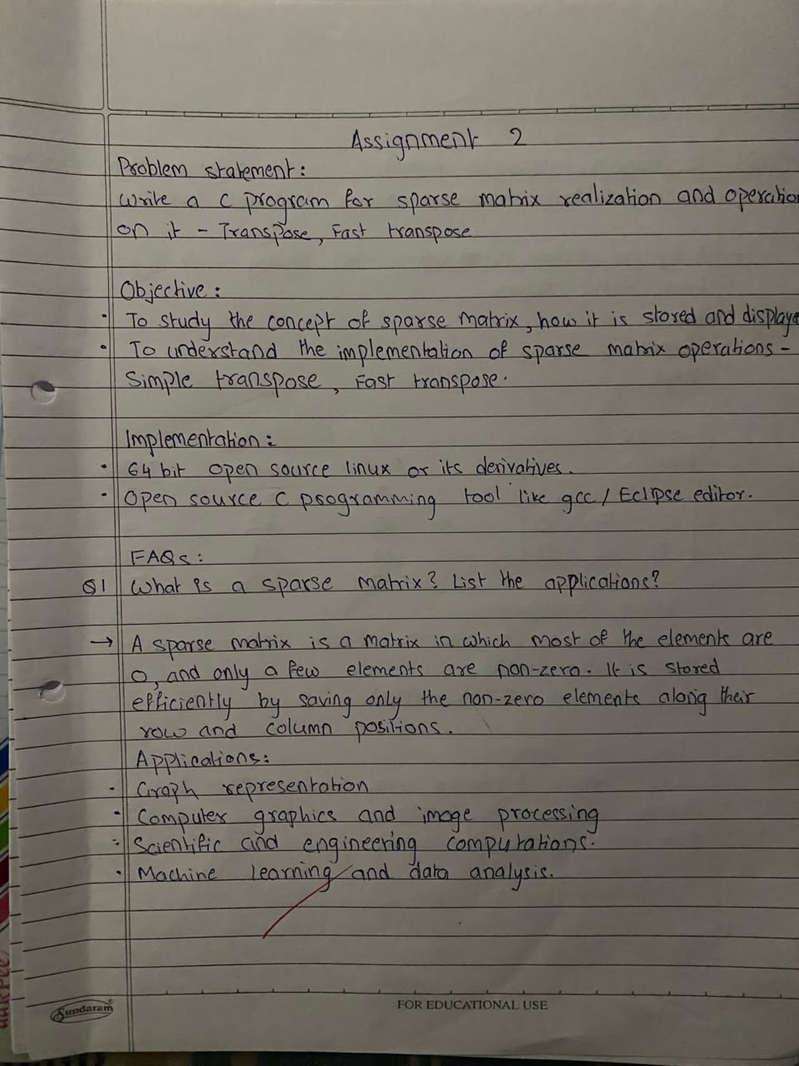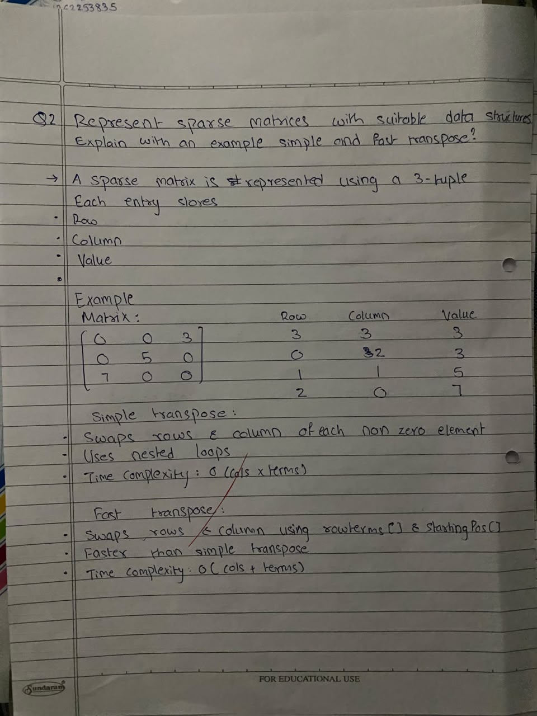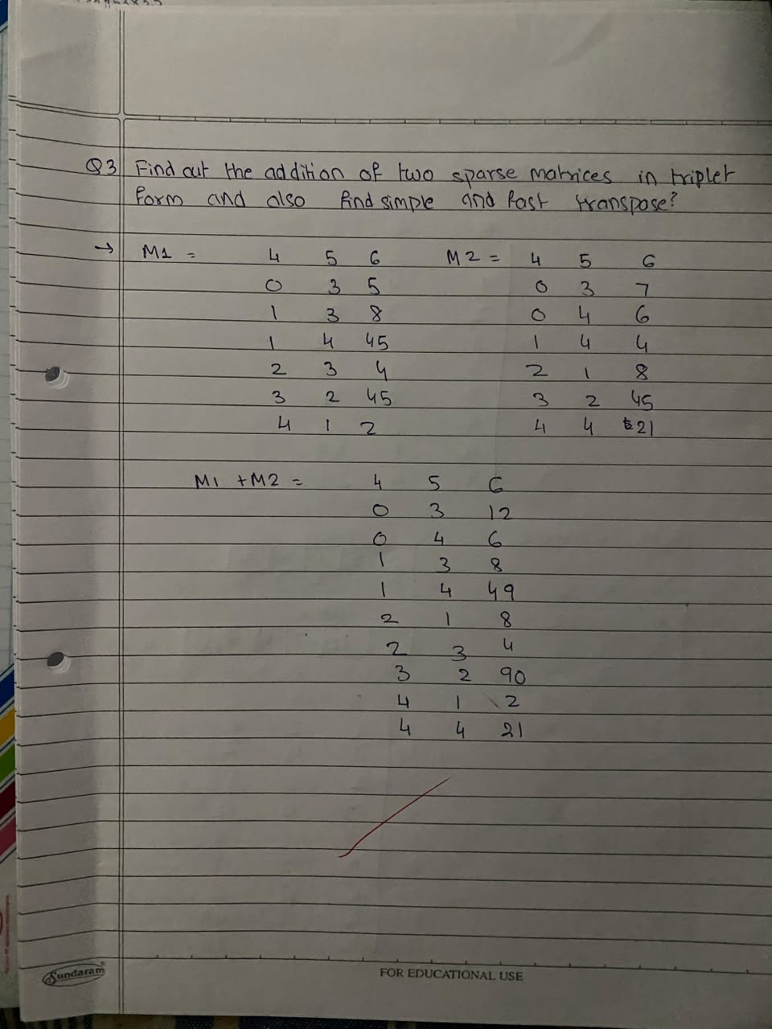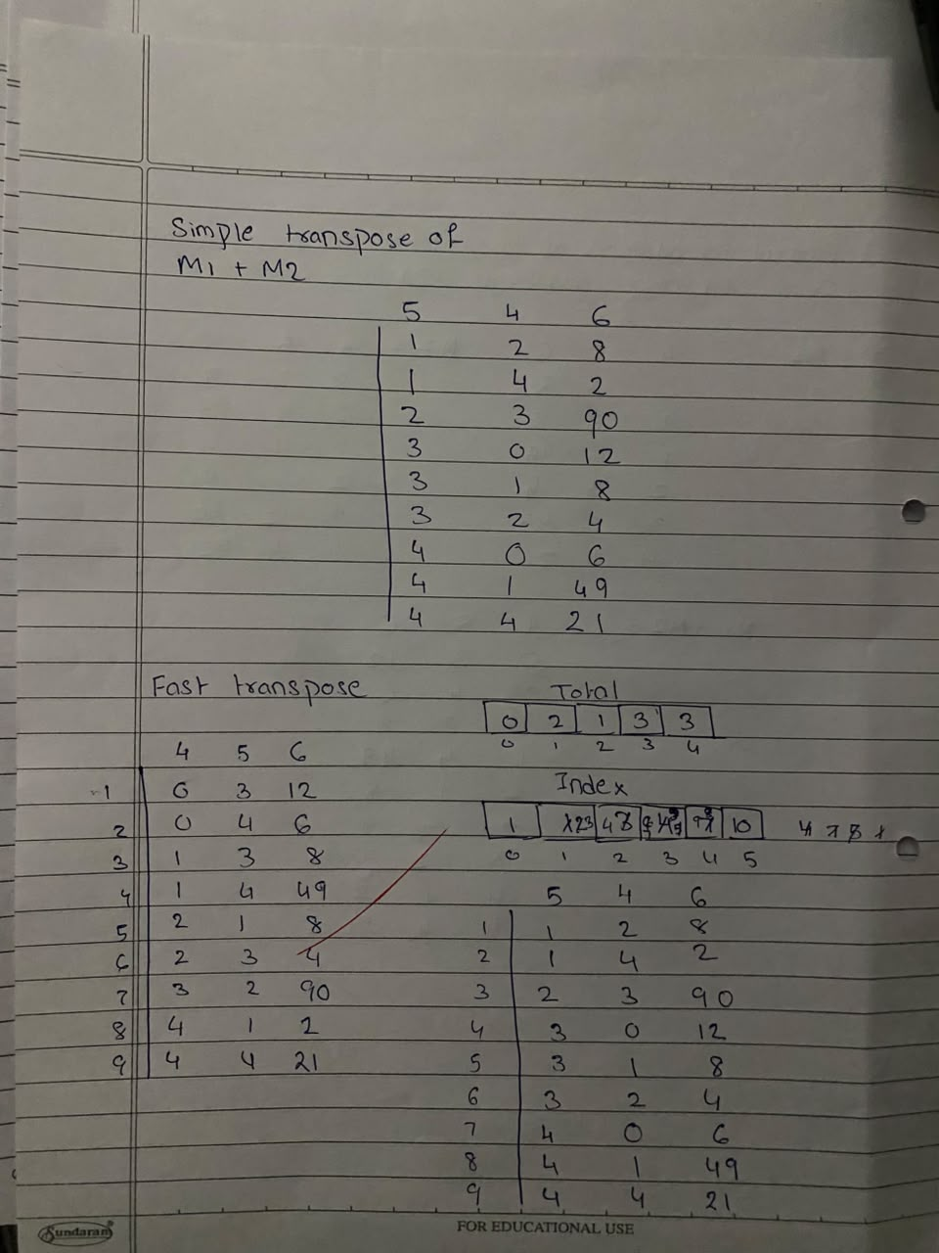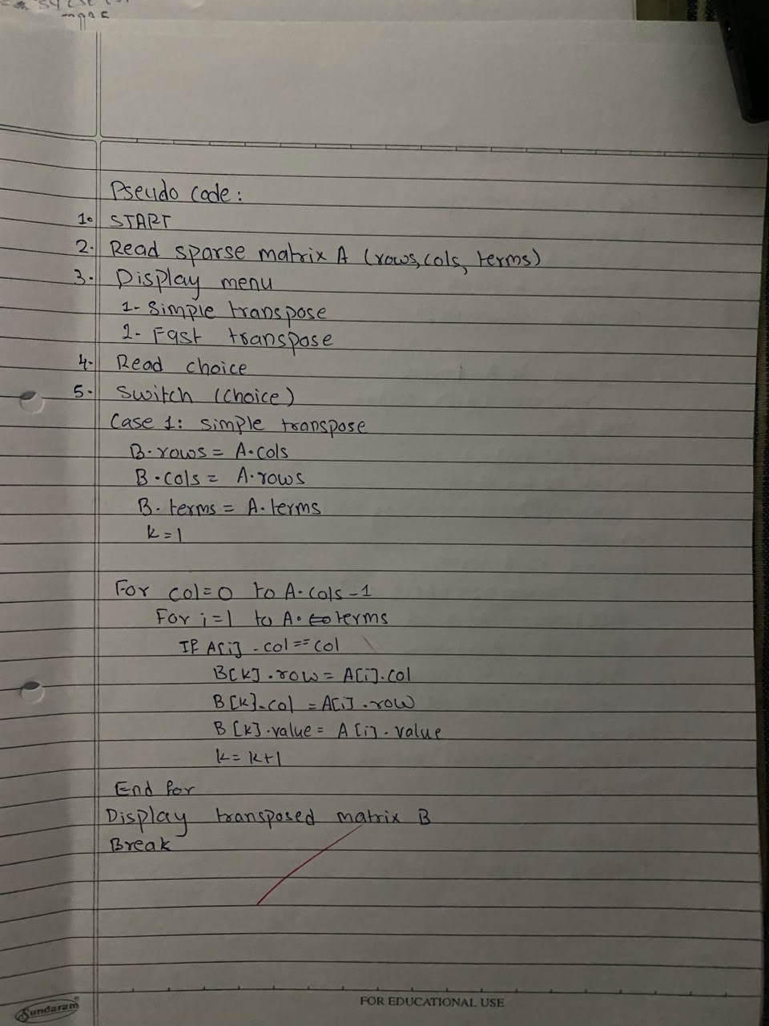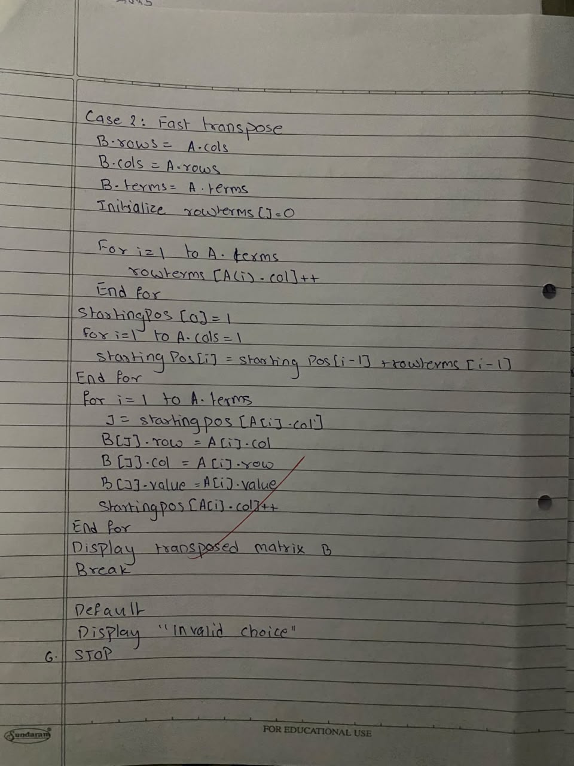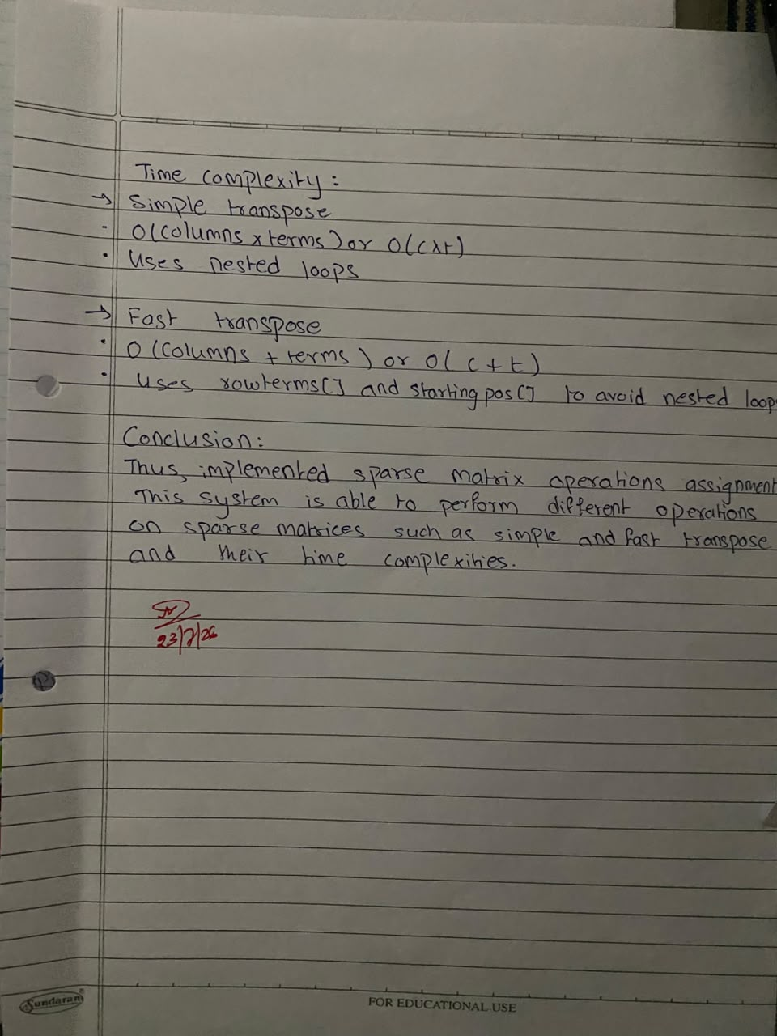
#include <stdio.h>
void inputdata(int a[10][10],int n)
{
for(int i=0;i<n;i++)
{
for (int j=0;j<n;j++)
{
scanf("%d",&a[i][j]);
}
printf("\n");
}
}
int sparse(int a[10][10],int b[10][10],int n)
{
int k=0;
for(int i=0;i<n;i++)
{
for (int j=0;j<n;j++)
{
if(a[i][j]!=0)
{
b[k][0]=i;
b[k][1]=j;
b[k][2]=a[i][j];
k++;
}
}
printf("\n");
}
return k;
}
void displaydata(int b[10][10],int k)
{
for (int i=0;i<k;i++)
{
for(int j=0;j<3;j++)
{
printf(" %d ", b[i][j]);
}
printf("\n");
}
}
void simple(int b[10][10],int k)
{
for (int i=0;i<k;i++)
{
for(int j=0;j<k;j++)
{
if(b[j][1]==i)
{
printf(" %d %d %d ",b[j][1],b[j][0],b[j][2]);
printf("\n");
}
}
}
}
void fast (int b[10][10],int a[10][10],int k)
{
int n;
int total[k],index[k+1];
for (int i=0;i<k;i++)
{
total[i]=0;
}
for(int i=0;i<k;i++)
{
total[b[i][1]]++;
}
index[0]=1;
for(int i=0;i<k+1;i++)
{
index[i+1]=index[i]+total[i];
}
for(int i=0;i<k;i++)
{
for (int j=0;j<k;j++)
{
if(b[i][1]==j)
{
n=index[j];
a[n-1][0]=b[i][1];
a[n-1][1]=b[i][0];
a[n-1][2]=b[i][2];
index[j]=n+1;
}
}
}
for (int i=0;i<k;i++)
{
for(int j=0;j<3;j++)
{
printf(" %d ", a[i][j]);
}
printf("\n");
}
}
int main()
{
printf("Enter size of the matrix:");
int n,ch,k=0;
int a[10][10],b[10][10];
scanf("%d",&n);
inputdata(a,n);
k=sparse(a,b,n);
printf("-SPARSE MATRIX-\n");
printf(" r c v\n");
displaydata(b,k);
printf("\n\n");
printf("1.Simple transpose\n2.Fast transpose\n");
printf("Enter choice:");
scanf("%d", &ch);
switch (ch)
{
case 1:
printf("-SIMPLE TRANSPOSE-\n");
printf(" r c v\n");
simple(b,k);
printf("\n\n");
break;
case 2:
printf("-FAST TRANSPOSE-\n");
printf(" r c v\n");
fast(b,a,k);
break;
default:
printf("Error");
break;
}
return 0;
}


